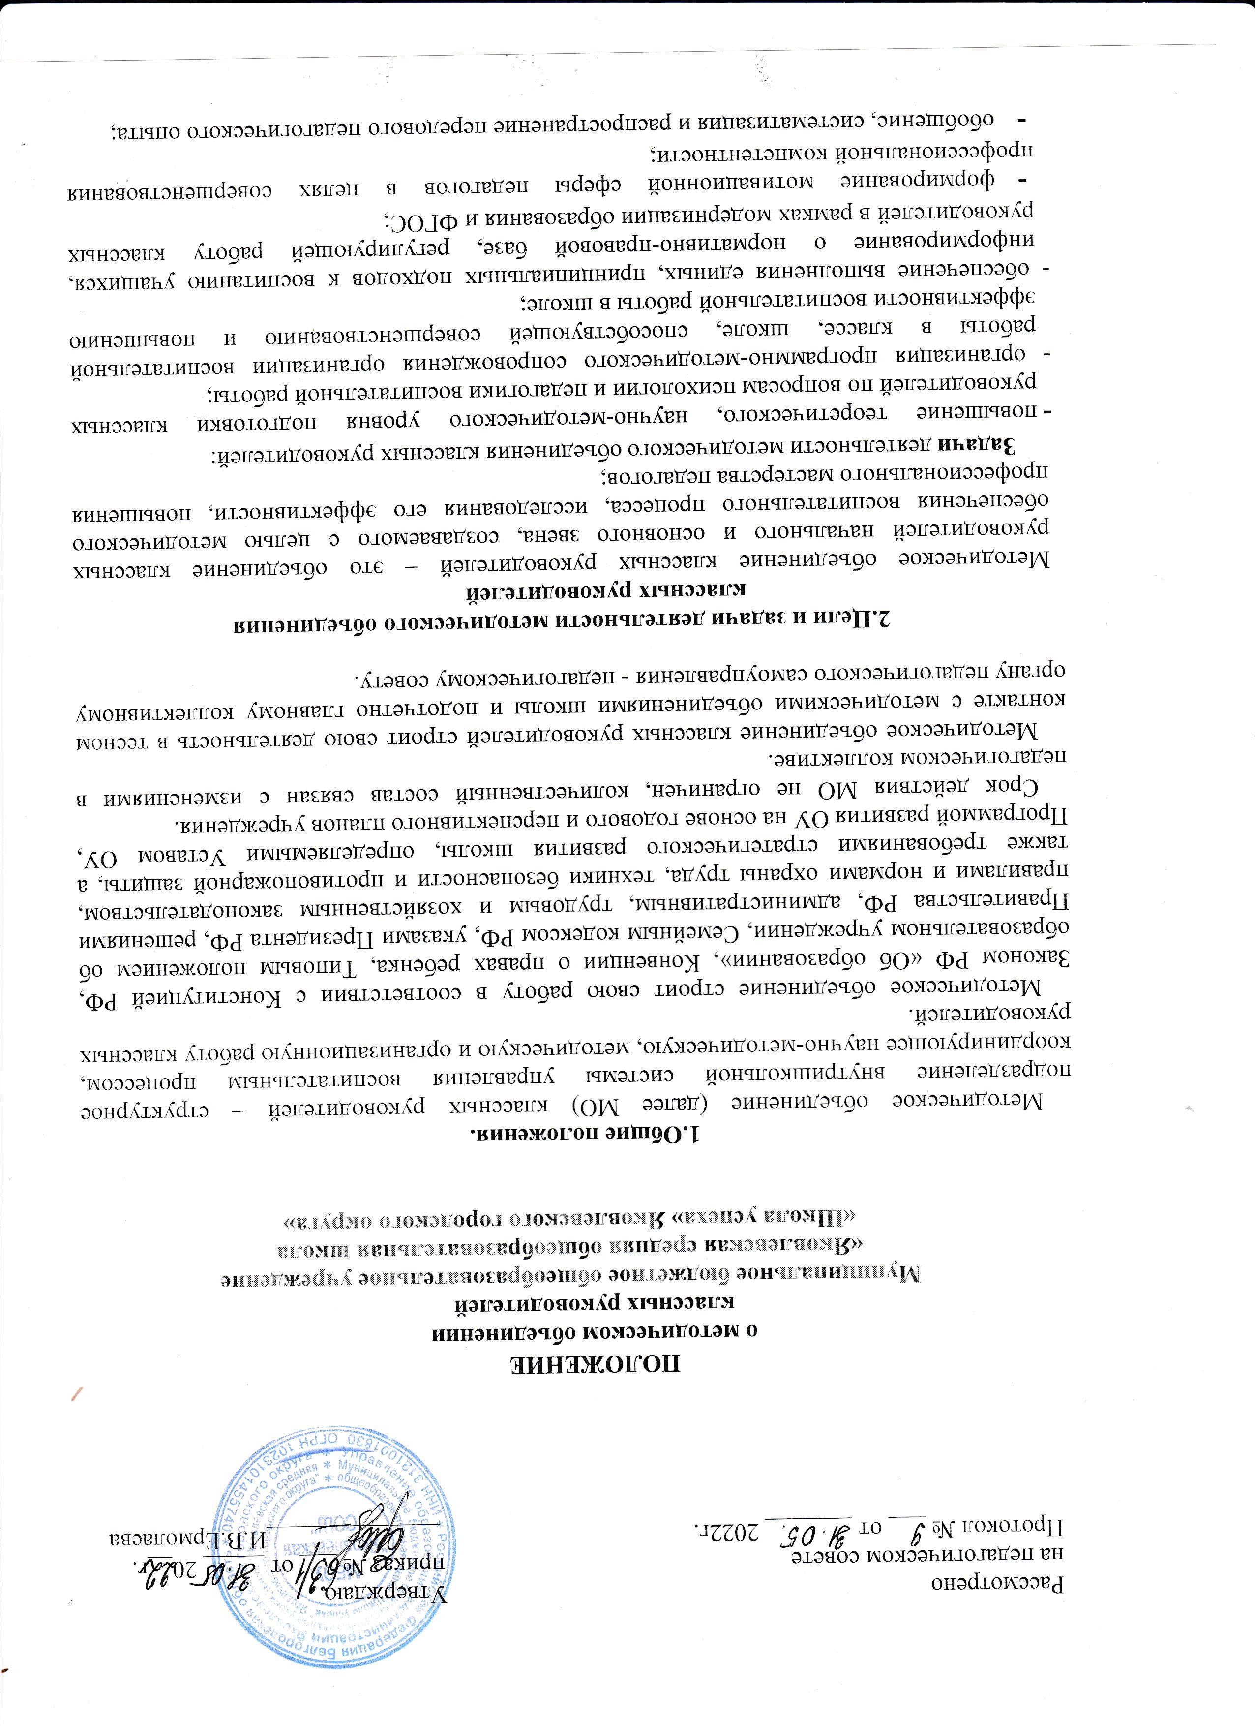

- изучение и использование классными руководителями современных воспитательных технологий, форм и методов работы;
- координация планирования, организации и педагогического анализа воспитательных мероприятий в классных коллективах;
- анализ качества работы членов объединения, ходатайство перед администрацией школы о поощрении лучших классных руководителей.

Функции методического объединения классных руководителей

  - Аналитико-прогностическая, выражающаяся в осуществлении анализа качества
оказания воспитательных услуг, разработке методик и инструментария выявления результативности и прогнозирования, а также их дальнейшего содержания направления воспитательной работы:
- состояние воспитания в процессе обучения;
- создание дополнительного пространства для реализации личности во внеурочное время;
- научно-методическое обеспечение воспитательного процесса;
- участие в организации и проведении аттестации педагогов;
- формирование воспитательной системы общеобразовательного учреждения;
- организация социально-профилактической работы;
- вынесение на рассмотрение администрацией школы инициатив по выбору приоритетных направлений развития воспитательной системы школы;
- мониторинг уровня воспитанности учащихся.
  - Организационно-координирующая функция, выражающаяся в планировании и организации работы МО классных руководителей, воспитателей групп продленного дня:
- разработка и утверждение планов воспитательной работы;
- разработка методического сопровождения воспитательного процесса;
- вынесение на рассмотрение администрацией школы вопросов о распределении классного руководства между учителями ОУ;
- координация воспитательной деятельности классных руководителей и организации их взаимодействия.
  - Информационная функция, выражающаяся в информировании педагогических работников образовательного учреждения по вопросам:
- нормативного сопровождения деятельности классного руководителя;
- методического сопровождения деятельности классного руководителя;
- информация о передовом педагогическом опыте в области воспитания;
- проведение внеурочных школьных мероприятий и участие во внешкольных мероприятиях различного уровня.
  - Методическая функция, выражающаяся в создании организационно- педагогических условий для совершенствования профессиональной компетентности педагогов:
- создание условий для непрерывного образования педагогов;
- оказание адресной методической помощи педагогам;
- организация методических выставок по проблемам воспитания;
координация работы методического объединения с вышестоящими муниципальными методическими службами.

4. Полномочия и ответственность МО:
МО классных руководителей:
- выдвигает предложения об улучшении воспитательного процесса в школе;
- получает консультативную помощь от членов администрации по нормативной базе, научно-методической литературе;
- вносит предложения об аттестации членов объединения, предложение о публикации передового опыта;
- отвечает за объективность анализа деятельности классных руководителей, своевременную реализацию направлений работы школы, качество разработки и проведения мероприятий, корректность обсуждаемых вопросов.

Организация работы методического объединения классных руководителей
  - Методическое объединение возглавляет педагог-организатор.
  - Руководитель МО классных руководителей несет ответственность за:
- планирование, подготовку, проведение и анализ деятельности МО;
- качественное ведение документации и отчетность деятельности МО;
- своевременное предоставление необходимой документации администрации школы, в вышестоящие инстанции о работе МО;
- повышение методического уровня воспитательной работы в школе;
- совершенствование психолого-педагогической подготовки классных руководителей; - выполнение классными руководителями их функциональных обязанностей.
Организует:
- взаимодействие классных руководителей, членов МО;
- проведение заседаний МО, открытых мероприятий, семинаров, конференций;
- изучение, обобщение и использование на практике передового педагогического опыта работы классных руководителей;
- консультации по вопросам воспитательной работы;
5.3. Координирует планирование, организацию и анализ воспитательных мероприятий.
5.4. Содействует становлению и развитию системы воспитательной работы в классных коллективах.
5.5. Принимает участие в подготовке и проведении аттестации
классных руководителей.
  - Участвует в научно- исследовательской, методической работе школы по вопросам воспитания совместно с заместителем директора, курирующим данный аспект учебно- воспитательной работы.
5.7. План МО классных руководителей является частью годового плана работы школы, в конце учебного года анализ работы МО классных руководителей предоставляется администрации школы;
5.8. Периодичность заседаний МО классных руководителей определяется планом работы школы на учебный год.
5.9.Заседания МО классных руководителей протоколируются

Документация и отчетность методического объединения

классных руководителей
- приказ об открытии МО и назначении на должность руководителя МО;
- Положение о методическом объединении;
- годовой план работы МО;
- протоколы заседаний МО;
- аналитический материал по итогам работы за учебный год, результаты мониторинга, административных проверок;
- инструктивно-методические документы по воспитательной работе;
- в классных коллективах и деятельности классных руководителей;
- материалы банка данных воспитательных мероприятий.

